INDICAÇÃO Nº /2026
Senhora Presidente,

Nos moldes do art. 152 do Regimento Interno desta Casa, requeiro a V. Exa. que, após ouvida a Mesa, seja encaminhado expediente ao Governo do Estado do Maranhão, na pessoa do Exmo. Governador Carlos Orleans Brandão Junior, bem como ao Exmo. Presidente da Equatorial do Maranhão Sr. Sérvio Túlio dos Santos, solicitando o melhoramento da rede de energia elétrica no Povoado Pedras, situado no município de São João do Sóter, bem como a instalação de transformadores nessa região.
Os moradores têm enfrentado frequentes oscilações e quedas de energia, o que afeta diretamente a rotina das famílias, o funcionamento de eletrodomésticos e a prestação de serviços essenciais. Diante disso, solicito o melhoramento do fornecimento de energia elétrica, bem como a instalação de transformadores na região, a fim de assegurar um fornecimento elétrico mais estável, seguro e compatível com a demanda atual da comunidade.
A melhoria desse serviço é fundamental para garantir dignidade e tranquilidade aos moradores do povoado, como resta demonstrado através do abaixo-assinado em anexo, onde a população requer com urgência uma vistoria técnica na rede elétrica da região, o reforço e melhoria na infraestrutura já existente, a regularização da potência e estabilidade da energia, bem como a adoção de medidas definitivas para evitar novos transtornos.
Ante o exposto e com base nos projetos de leis anexados, resta demonstrada a necessidade da presente solicitação, motivo pelo qual aguardamos o acolhimento desta.

Assembleia Legislativa do Estado do Maranhão, em 10 de junho de 2025.

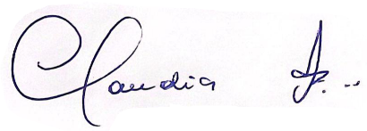
CLAUDIA COUTINHO
Deputada Estadual

